Institución Educativa Técnico Industrial Julio Flórez De Chiquinquirá
PROFESOR: PABLO EMILIO MORENO SUÁREZ
Plan de Nivelación de Biología año académico 2018
Nombre _____________________________Curso______ fecha ______
Responda las preguntas de este cuestionario; prepare y presente una evaluación tipo ICFES.
La calificación será la que obtenga en dicha evaluación
1) ¿Cómo se llaman los músculos del antebrazo?
a. Bíceps braquial
b. Bíceps crural
c. Tríceps
d. Extensores de los dedos
e. Bíceps y tríceps crurales
2) Cómo se llama el músculo del hombro?
a. Bíceps
b. Dorsal
c. Tríceps
d. Deltoides
e. Glúteo
3) Nombre los músculos de la figura

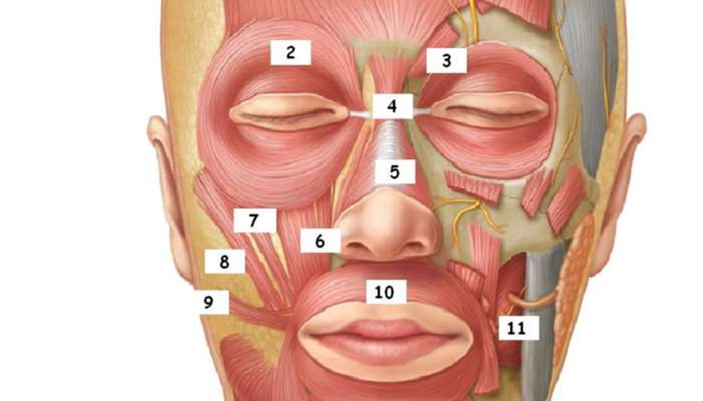

.
4) Nombre los músculos de la figura

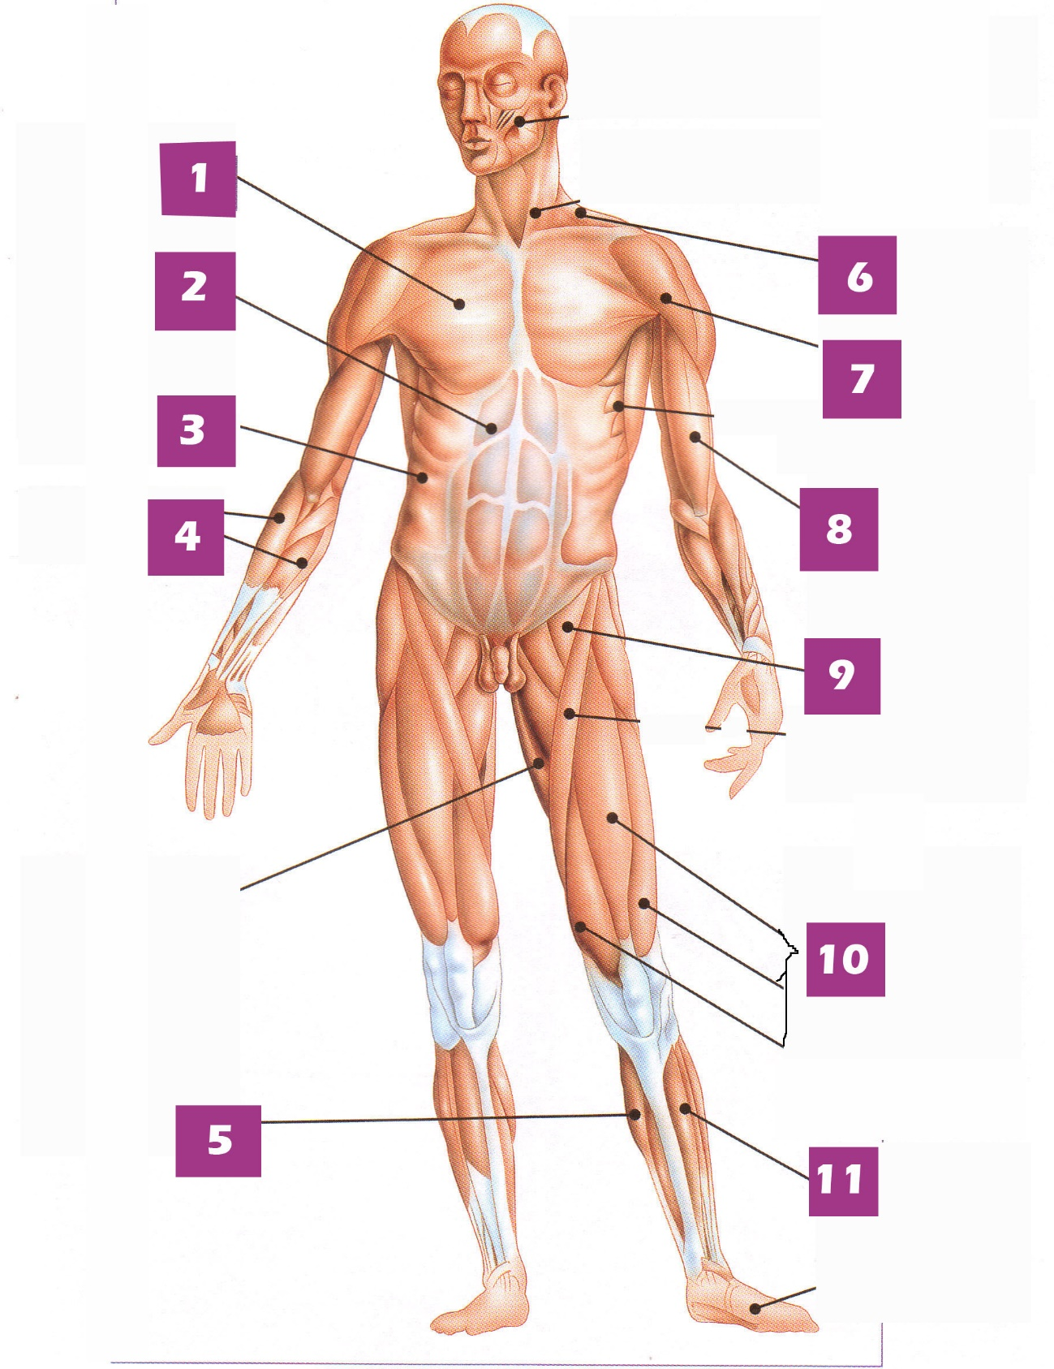

5) Los músculos están unidos a los huesos mediante.......

Vértebras
Ligamentos
Articulaciones
Tendones
6) ¿Dónde se encuentra el húmero?
Brazo
Cabeza
Pierna
Tronco.
7) La clavícula une...
Esternón y omóplato
Húmero y omóplato
Esternón y Húmero
8) Los bíceps y tríceps se encuentran en...
Brazos
Piernas
Cabeza
Tronco
9) Los trapecios y lumbares se encuentran en...
Tronco
Brazos
Cabeza
Piernas
10) Los deltoides se encuentra en...
Tronco
Brazos
Cabeza
Piernas
11) Los maseteros se encuentran en...
Cara
Brazos
Tronco
Piernas
12) ¿Qué función no es propia del sistema óseo?
a. Fabrica células sanguíneas,
b. Constituye la estructura interna sobre la que se anclan los músculos, lo que permite el movimiento.
c. Sirve como almacén de fósforo
d. Protege los órganos internos del exterior.
e. Sostiene el cuerpo.

13) ¿Qué hueso está representado en la imagen 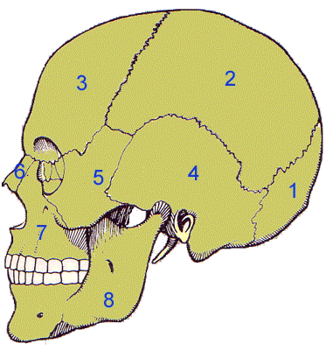

14) ¿Qué parte del hueso está representada en la figura. 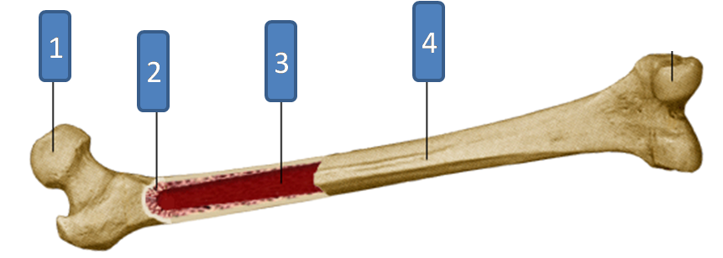

15) El Musculo que flexiona el codo es el...
16-Escriba los músculos presentes en el abdomen y sus 3 tipos regiones o grupos
17. -En que se dividen los músculos del hombro?
18-En que se dividen los músculos del brazo?
19. Que son los tríceps?
20. Que son los tendones?
21. A qué se debe los movimientos del sistema muscular?
22. Cuáles son los músculos de la cabeza
23. Cuáles son los músculos de la cara o rostro
24. Cuáles son los músculos del cuello.
CUESTIONARIO PARA LA NIVELACIÓN DE BIOLOGÍA SISTEMA CIRCULATORIO GRADO7° AÑO 2018
Completa indicando los nombres correcto de las partes del corazón
1
2
3
4
5
6
7
8
9

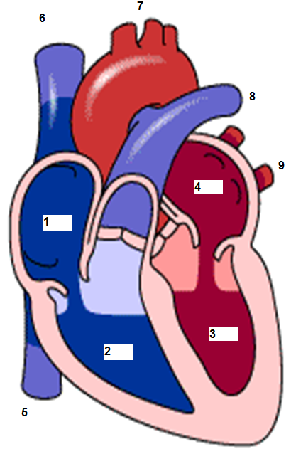

1. Los gusanos redondos del filo nematodo presenta una circulación:
A) abierta
B) doble
C) simple
D) completa
E) sin órganos especializados

2. En la circulación de tipo abierta la hemolinfa es vaciada hacia:
A) El corazón
B) Las arterias
C) Las venas
D) Las capilares
E) El hemoceloma

3. Presenta circulación cerrada con 5 pares de corazones periesofágicos.
A) Poríferos
B) Anélidos
C) Celentereos
D) Artrópodos
E) Equinodermos
4. Los cocodrilos pueden permanecer largo tiempo sumergidos bajo el agua, lo que hace alterar su sistema de circulación el cual lo puede realizar por presentar:
A) Agujero oval
B) Epiglotis
C) Agujero de panizza
D) Fosa redonda
E) Fosa poplítea.
5. Relaciona:
1.- Sangre ( ) Erizo
2.- Hemolinfa ( ) Peces
3.- Hidrolinfa ( ) moluscos.
A) 1,2,3
B) 3,1,2.
C) 3,2,1
D) 2,1,3.
E) 1,3,2.
6. La circulación simple y completa se presenta en:
A) Peces pulmonados
B) Aves
C) Renacuajos
D) Monotremas
E) Reptiles.
7. El transporte de oxígeno en los mamíferos está determinado básicamente por la hemoglobina que contiene hierro en su estructura molecular. Análogamente, en los insectos este transporte está dado por…………… que contiene………..
A) hemolinfa – hierro
B) hemoglobina – hierro
C) hemocianina – hierro
D) hemocianina – cobre
E) hemoglobina – cobre
8. Cuál es la desventaja del sistema circulatorio abierto.
A) puede llevar más sangre.
B) este sistema es muy lento no transporta suficiente O2.
C) sistema muy rápido solo transporta nutrientes.
D) baña los órganos de hemoceloma.
E) tiene menos células sanguíneas.
9. El xilema es el tejido que transporta agua y sales minerales a la planta esta constituida por…………. que permite la ascensión de la savia bruta por el fenómeno de.. …………
A) vasos espiralados - transpiración
B) tubos cribosos - Presión
C) vasos leñosos - Capilaridad
D) tráqueas - Cohesión
E) parénquima - Tensión superficial.
10. La circulación doble e incompleta se presenta en el caso de:
A) Mamíferos
B) Anfibios
C) Peces
D) Artrópodos
E) Aves.

11. Como se llama el músculo del corazón que contiene fibras nerviosas y que ayuda a contraerse automáticamente.
A) Epicarpio
B) Endocardio
C) Pericardio seroso
D) Miocardio
E) Endotelio
12. Con respecto a la circulación pulmonar o menor: De que ventrículo sale la sangre venosa para oxigenarse en los pulmones y que válvulas impide su retroceso.
A) Ventrículo derecho - válvula sigmoidea pulmonar.
B) Ventrículo derecho - válvula tricúspide.
C) Ventrículo Izquierdo - válvula Bicúspide.
D) Ventrículo Izquierdo - válvula sigmoidea aórtica.
E) Ventrículo Derecha - válvula aurícula ventricular.
13. La sangre venosa de la circulación mayor ingresa al corazón por………………… mientras que la sangre arterial de la circulación menor ingresa al corazón……………..
A) venas pulmonares- venas cavas
B) venas cavas - venas pulmonares.
C) arteria pulmonar – venas cavas
D) vena porta - venas cavas.
E) arteria aorta - arteria pulmonar.
14. ¿Cuál es la única arteria que lleva sangre venosa y la vena que lleva sangre arterial?
A) Arteria aorta _ Vena cava superior.
B) Arteria pulmonar _ Venas pulmonares.
C) Arteria carótida _ Seno venoso.
D) Arteria renal _ Vena yugular.
E) Arterias subclavias_ Vena cava inferior.
15. Durante el ciclo cardiaco, al inicio de la sístole ventricular se cierra las válvulas …………………………….., ocurriendo el ……………… este es sordo y prolongado.
A) tricúspide y ventricular – 3ª ruido cardiaco
B) tricúspide y bicúspide _1ª ruido cardiaco
C) sigmoideas _ 2ª ruido cardiaco
D) aortica y semilunar _ 3ª ruido cardiaco
E) tricúspide y sigmoidea _ 3 ruido cardiaco-

16. El músculo cardiaco se nutre y oxigena y esto lo realiza a través de:
A) Aurícula derecha
B) Ventrículo izquierdo
C) Arteria aorta
D) Arteria coronaria
E) Venas coronarias.
17. José, tiene una arritmia cardiaca y se le coloca un marcapaso, para regular sus latidos en que tejido del corazón se coloca este dispositivo.
A) Haz de Hiss
B) Nodo aurícula ventricular
C) Nódulo sinusal
D) Fibras de purkinje
E) Nodo aurículo de aschoff-Tawara.
18. El aumento de la hemoglobina en el poblador andino es para:
A) aumentar la capacidad muscular
B) compensar la deficiencia de oxígeno
C) contrarrestar la gravedad
D) para protegernos del frío
E) soportar la altitud
19. Los leucocitos que están asociados a la inflamación, alergia y sinusitis son:
A) Neutrófilos
B) Eosinófilos
C) Basófilos
D) Monocitos
E) Linfocitos.
20. Cuando un vaso sanguíneo es dañado las plaquetas liberan:
A) Tromboplastina o tromboquinasa
B) Ion Ca++ y otros factores
C) Fibrinógeno
D) Fibrina
E) Trobina.

